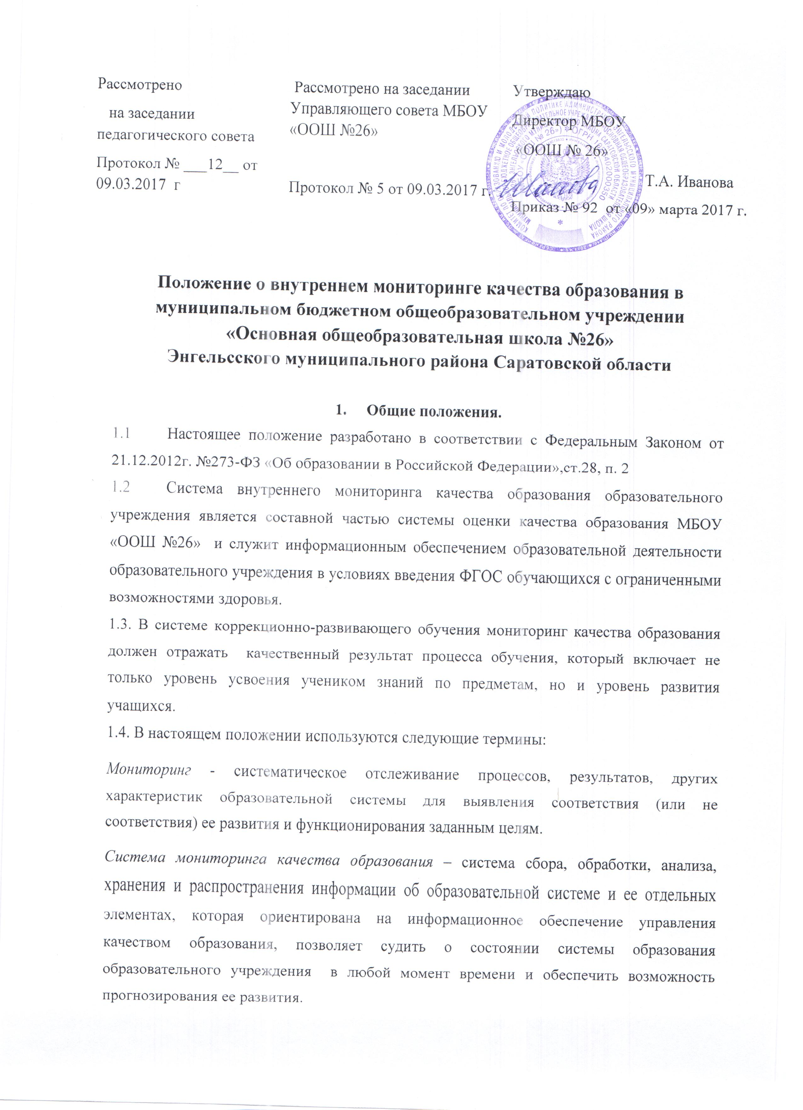

Качество образования – интегральная характеристика системы образования, отражающая степень соответствия реальных достигаемых образовательных результатов нормативным требованиям, социальным и личностным ожиданиям.
1.5. Целью мониторинга является сбор, обобщение, анализ информации о состоянии системы образования МБОУ « ООШ № 26» и основных показателях ее функционирования для определения тенденций развития системы образования в территории, принятия обоснованных управленческих решений по достижению качественного образования.
1.6. Для достижения поставленной цели решаются следующие задачи:
- формирование механизма единой системы сбора, обработки и хранения информации о состоянии системы образования;
- координация деятельности всех участников мониторинга;
- своевременное выявление динамики и основных тенденций в развитии системы образования в образовательном учреждении;
- выявление действующих на качество образования факторов, принятие мер по минимизации действия и устранению отрицательных последствий;

2. Содержание внутреннего мониторинга качества образования.
2.1. Мониторинг качества образования осуществляется по следующим трём направлениям, которые включают перечисленные объекты мониторинга:
2.1.1. Качество образовательных результатов:
• предметные результаты обучения (таблица овладения учащимися по предметам)
• метапредметные результаты обучения ( таблица овладения учащимися социально- жизненными компетенциями)
• карта успешности
• личностные результаты (включая показатели социализации учащихся);
2.1.2. Качество реализации образовательного процесса:
• основные образовательные программы (соответствие требованиям ФГОС и контингенту учащихся);
• реализация учебных планов и рабочих программ;
• качество уроков и индивидуальной работы с учащимися;
• качество внеурочной деятельности (включая классное руководство);
2.1.3. Качество условий, обеспечивающих образовательный процесс:
• материально-техническое обеспечение и оснащение образовательного процесса;
• информационно-развивающая среда (включая средства ИКТ и учебно-методическое обеспечение);
• совершенствование методик образовательного процесса и образовательных технологий;
3. Виды мониторинга
3.1.По этапам обучения: промежуточный ( по четвертям и итоговый; на начало года и на конец года);
3.2.По временной зависимости: текущий;
3.3.По частоте процедур: систематический;
3.4.По формам объектно-субъектных отношений: самоконтроль с образовательными и социальными стандартами (соответствует /не соответствует).
3.5.Экспериментальная оценка строится на средних величинах при соблюдении динамики показателей.
4.Составляющие внутреннего мониторинга качества образования.
4.1. Мониторинг овладения учащимися программой по предметам ( сводная таблица)
- с лёгкой умственной отсталостью;
4.2. Мониторинг овладения учащимися социальными (жизненными) компетенциями ( на каждого ученика)
- с лёгкой умственной отсталостью;
4.3. В карте индивидуальных достижений реализуются мониторинги:
- индивидуальные достижения учащегося по предметам;
- сформированность личностных результатов;
- ведётся контроль за качеством внеурочной деятельности учащегося.
5. Критерии оценивания учащихся с легкой умственной отсталостью.
5.1. По нормативам ФГОС НОО оценка личностных и предметных результатов образования учащихся с 1 класс по 4 класс с лёгкой умственной отсталостью осуществляется с использованием комплексного подхода. Это общая характеристика всего приобретённого в процессе образования учащегося. Классный руководитель сводит все данные диагностик в простые таблицы образовательных результатов. Все помещаемые в таблицах результаты являются необходимым условием для принятия решений по педагогической поддержке и помощи каждому учащемуся на определённом этапе его развития. Критерии оценки знаний учащихся разработаны с учётом психофизического развития и возможностей учащихся с лёгкой умственной отсталостью.
5.2. Предметные результаты связаны с овладением учащимися содержанием каждой образовательной области и характеризуют достижения учащихся в усвоении знаний и умений, способность их применять в практической деятельности.
В целом оценка достижения учащимися с умственной отсталостью предметных результатов базируется на принципах индивидуального и дифференцированного подходов. Усвоенные учащимися даже незначительные по объему и элементарные по содержанию знания и умения должны выполнять коррекционно-развивающую функцию, поскольку они играют определенную роль в становлении личности учащегося и овладении им социальным опытом.

1.Таблица овладения учащимися программой по предмету «… » в «» классе
( лёгкая умственная отсталость)
Ф.И. обучающегося | Результаты анализа освоения программы
 | «удовлетворительно» (зачёт)-выполнено от 35% до 50% заданий | «хорошо» ― от 51% до 65% заданий. | «очень хорошо» (отлично) свыше 65%

2.Сводная таблица овладения учащимися программой по предмету «» в «» классе
Количество человек/% | Результаты анализа освоения программы
 | «удовлетворительно» (зачёт)-выполнено от 35% до 50% заданий | «хорошо» ― от 51% до 65% заданий. | «очень хорошо» (отлично) свыше 65%.
Всего | Кол.чел/% | Кол.чел/% | Кол.чел/%

1.Таблица овладения учащимися программой по предмету «….» в «…» классе
( легкая умственная отсталость)

Ф.И. обучающегося | Результаты анализа освоения программы
 | «МИНИМАЛЬНЫЙ» | «ДОСТАТОЧНЫЙ»

2.Таблица овладения учащимися программой по предмету «...» в «…» классе

Количество человек/% | Результаты анализа освоения программы
 | «МИНИМАЛЬНЫЙ | «ДОСТАТОЧНЫЙ»
Всего | Кол.чел/% | Кол.чел/%

«МИНИМАЛЬНЫЙ»
- учащийся обнаруживает частичное знание и понимание основных положений учебного материала;
- способен выполнить действия (от 30 до 50% заданий) только совместно с взрослым с дополнительными словесными и жестовыми инструкциями и уточнениями;
- допускает ряд ошибок, которые самостоятельно исправить не может.

«ДОСТАТОЧНЫЙ»
- учащийся обнаруживает знание и понимание основных положений учебного материала;
- допускает неточности и единичные ошибки, которые исправляет с частичной помощью учителя;
- способен выполнить задания (свыше 50% заданий) с незначительной физической помощью взрослого с дополнительными словесными и жестовыми инструкциями и уточнениями;
- способен выполнить действия по образцу, по подражанию с дополнительными словесными и жестовыми инструкциями и уточнениями после частичного выполнения с взрослым.

1.Таблица овладения обучающимися социальными (жизненными) компетенциями

Ф.И. обучающегося | Результаты анализа личностных результатов обучающегося
 | 0 баллов – нет продвижения | 1 балл – минимальное продвижение | 2 балла – среднее продвижение | 3 балла - значительное продвижение

2.Сводная таблица овладения учащимися социальными (жизненными) компетенциями

Результаты анализа личностных результатов обучающегося/количество обучающихся / в %
0 баллов – нет продвижения | 1 балл – минимальное продвижение | 2 балла – среднее продвижение | 3балла - значительное продвижение
ВСЕГО: | Кол чел/% | Кол чел/% | Кол чел/%

5. Итоги мониторинга
6.1. Итоги мониторинга оформляются в виде таблиц; отражаются в справочно-аналитических материалах, содержащих конкретные, реально выполнимые рекомендации.
6.2. Результаты мониторинговых исследований заслушиваются на заседаниях педагогического совета, административных совещаниях при директоре и заседаниях методического совета школы.
6.3. По результатам мониторинговых исследований разрабатываются методические рекомендации, принимаются управленческие решения, осуществляется перспективное планирование и прогнозирование развития учащихся.

